*A l’exception des peuplements pour lesquels une coupe d’urgence a été validée (forêts privées) ou ayant fait l'objet d'une coupe de produits accidentels (forêts publiques), le diagnostic doit avoir été réalisé antérieurement à la coupe*

|  |
| --- |
| Dossier N°…………………...*(cadre réservé instruction)* |

Nom de la structure renseignant cette fiche :

Personne à contacter :

Numéro de téléphone : Courriel :

Surface concernée par la présente fiche : ha ares

**Partie I – Descriptif sylvicole**

1. **Type de peuplement**

Taillis-simple  Mélange taillis/futaie  Futaie régulière  Futaie sur souche

Futaie irrégulière  Accrus  Recrus  Echec de plantation  Trouées

1. **Le peuplement objet de la demande est-il encore sur pied au moment du diagnostic ?**

Oui 🡪 date de la dernière coupe (jour/mois/année) :

Non 🡪 date du début de la coupe (jour/mois/année) :

En partie

1. **La régénération naturelle est-elle présente ?**

Oui  Non

* 1. *Sous forme de :*

Rejets  Drageons  Semis

* 1. *Répartition :*

Dense  Clairsemée  Bien répartie

1. **Composition en essences (y compris si régénération naturelle acquise) :**

Essence principale :

Taux de couverture :  <50%  50-80%  >80%

Essences secondaires :

1. **Caractéristiques du peuplement :**

Âge du peuplement[1] : ans

Hauteur dominante (m) :

Classe de diamètre moyen des arbres de futaie (hors brins de taillis et futaie irrégulière) :

absent  < 15  20 – 25  30 – 45 > 50

Classe de diamètre moyen du taillis (hors réserves de la futaie) :

absent  < 15  15 - 20  20 – 25  > 25

Estimation de la valeur de la récolte de bois (si peuplement sur pied) : €

OU montant de la vente de bois lors de la récolte (si peuplement déjà coupé) : €

**Partie II – Volet** (ne remplir qu’un seul volet par fiche diagnostic)

1. **Volet 1**

Volet 1a : peuplements sinistrés par un phénomène biotique (ravageur, agent pathogène)

scolytes  hors scolytes

* Taux de mortalité sur la surface objet de la demande d’aide : %

OU Taux de mortalité des tiges ou cépées[2] : %

* Causes principales de cette mortalité (par ordre d’importance décroissante) :
* Essences impactées (par ordre d’importance décroissante) :

Volet 1b : peuplements sinistrés par un phénomène abiotique (incendie, sécheresse, grêle, tempête)

hors incendie

* Taux de mortalité des tiges ou cépées[3] (et/ou dégâts graves pouvant entrainer la mortalité) : %
* Cause de cette mortalité (par ordre d’importance décroissante) :
* Essences impactées (par ordre d’importance décroissante) :

incendie

* Date de l’incendie (jours/mois/année) :
* La surface concernée par l’incendie représente plus de 80% de la surface et 20% des arbres dominants ou d’avenirs sont détruits :

Oui  Non

* Un pare-feu a été mis en place à la demande d’une autorité publique :

Oui  Non

* La surface concernée par l’incendie fait l’objet d’un arrêté portant reconnaissance d’un sinistre de grande ampleur concernant les feux de forêt :

Oui  Non

Volet 1c : échecs de plantation

* Circonstances exceptionnelles à l’origine de l’échec :
* Date de la plantation ayant échoué (mois/année) :
* Densité moyenne actuelle de plants vivants sur la surface demandée en échec :

plants/ha

* La plantation a-t-elle été aidée par l’Etat :   Oui  Non
* Si oui, quel dispositif d’aide :

1. **Volet 2**

Volet 2a : peuplements dépérissants et vulnérables au changement climatique

* Niveau de dépérissement selon protocole DEPERIS[4] : % D, E ou F
* Origine du dépérissement :
* Essences impactées (par ordre d’importance décroissante) :
* Quelles essences parmi celles-ci sont-elles diagnostiquées vulnérables à l’horizon 2050 :

Volet 2b : peuplements vulnérables au changement climatique mais non dépérissants :

* Quelles sont les essences objectifs du peuplement en place dont l’avenir est compromis à l’horizon 2050 ?

1. **Volet 3**

**Volets 3a et 3b :** peuplements pauvres

Taillis, accru, mélange taillis futaie :

* Nombre de tiges de réserves à l’hectare :

pas de réserve 30 ou moins plus de 30

* OU Surface terrière des réserves (m2/ha) :

pas de réserve 10 m²/ha ou moins plus de 10 m²/ha

Recrus forestiers de plus de 10 ans :

* Les bénéficiaires finaux de l’aide visés dans la demande sont-ils propriétaires depuis plus de 10 ans* ?

Oui *(si au moins 1)*  Non

* Quelle est l’origine du recru ? :

recrus issus de coupes de produits accidentels :

* Quel est l’accident à l’origine du recru ? :

Nombre de tiges d’avenir d’essences objectifs (y compris réserves de la futaie) par ha susceptibles de produire du bois d’œuvre et bien réparties*

< 50 tiges 50 à 100 tiges 100 à 150 tiges  > 150 tiges

**Volet 3c** peuplements de conditions d’exploitation difficiles

* Futaie irrégulière comportant des trouées de moins de 5000 m2

Oui  Non

* Nombre de trouées :
* Pourcentage de pente moyenne de la zone d’intervention :
* Distance moyenne de débardage pour l’ensemble des trouées :

**Partie III – Opérations prévues**

**Plusieurs opérations possibles (arrondi au dixième d’hectare) :**

Opération 1 – plantation en plein sur terrain nu après coupe (surfaces : ha)

Opération 2 – plantation en enrichissements (surfaces : ha)

Opération 3 – travaux sylvicoles (surfaces : ha)

Opération 4 – mise en place d’une régénération naturelle maîtrisée (surfaces : ha)

Opération 5 – regarnis (surfaces : ha)

**Partie IV – Diagnostic stationnel et projections climatiques**

1. **Caractérisation de la station forestière :**

* Positionner votre station dans l’écogramme suivant à l’appui de l’exemple ci-dessous (Figure 1) :





Figure 1 – D’après l’écogramme simplifié de la Flore forestière française avec la position simplifiée de quelques espèces indicatrices (Source : CNPF)

* Préciser la pente moyenne de votre projet et l’unité (% ou degré) :
* Préciser le ou les numéros de positionnement de votre projet d’après le profil topographique et d’exposition ci-dessous : n°

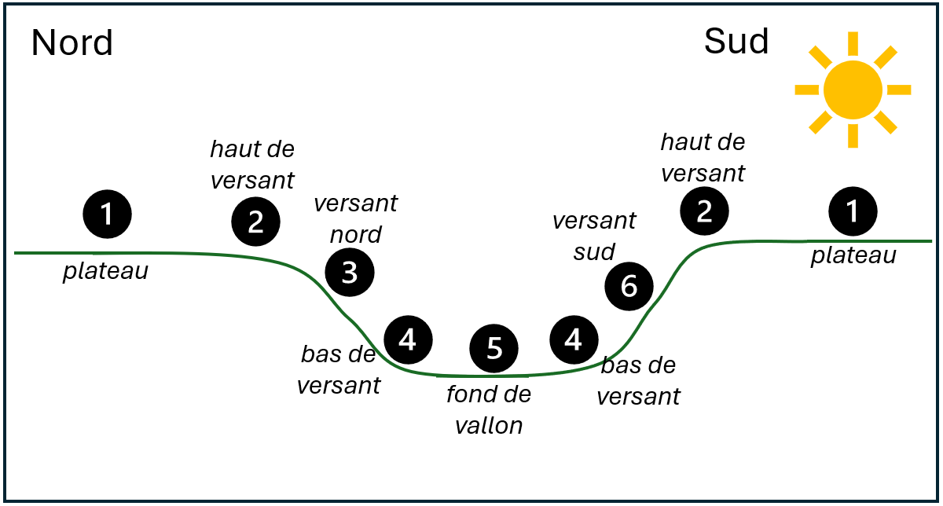

1. **Pour le peuplement en place (volet 2) :**

* Méthode de diagnostic utilisée pour déterminer la vulnérabilité du peuplement[5] :

BIOCLIMSOL  ZOOM50

Guides stationnels et climatiques (précisez) :

Autre (précisez) :

1. **Pour le peuplement futur (opération 1, opération 5 et volet 1c) :**

* Essences objectifs identifiées comme adaptées au contexte réglementaire et aux conditions pédo-climatiques à l’horizon 2050 :
* Méthode de diagnostic de compatibilité climatique utilisée5 :

BIOCLIMSOL  CLIMESSENCES  ZOOM50

Guides stationnels et climatiques (précisez) :

* Liste des essences objectifs ressortant du diagnostic (au plus quatre essences par ordre d’adéquation décroissante) :
* Le nombre d’essences compatibles permet d’atteindre les objectifs de diversification définis dans le Cahier des Charges ?

☐Oui ☐ Non

* Essences retenues pour le projet *(en commençant par l'essence principale)* :

1. **Cas des expérimentations**

* Situation d'expérimentation[6] de nouvelles essences :

Oui  Non

Si oui, nom de l’organisme scientifique partenaire* :

1. **Equilibre sylvo-cynégétique – niveau de pression des grands ongulés sur la végétation :**

Faible  Moyen  Elevé

* Comment ce niveau de pression a-t-il été évalué :

A dire d’expert  Autre (préciser la méthode/protocole employé(e)) :

**Partie V - Diagnostic environnemental**

1. **Zonages de protection :**

Les zonages environnementaux applicables sont identifiés et référencés à partir des couches cartographiques accessibles dans Cartogip. Le bénéficiaire s’assure de la compatibilité de son projet avec les prescriptions de ces zonages.

Conformité administrative :

* Travaux impactant un Habitat Natura 2000 :  Oui  Non
* Travaux validés dans un DGD agréé au titre des articles L122-7 et 8 du code forestier :

Oui Non

* Si non, les travaux sont-ils autorisés par l’autorité compétente ?

Oui  Demande effectuée

1. **Identification d’éléments écologiques à conserver (pour les travaux en opération 1)**

**(**Ces éléments à conserver seront cartographiés sur le plan de travaux (Annexe D) avec indication de la surface d'emprise de chaque élément)

* Eléments écologiques à conserver (descriptif) :
* Surface totale : ha

**Partie VI - Sols**

* Méthode de diagnostic du sol utilisée

BIOCLIMSOL  FOR-EVAL  Guide stationnel (précisez) :

Autre (précisez) :

* Type d’humus :  mull  moder  mor
* Dominante de texture :  argile  limon  sable  les 3
* Présence d’hydromorphie :  absente  permanente  temporaire
* Sensibilité du sol au tassement :  Faible  Moyen  Fort
* Sensibilité à l’exportation des rémanents (si envisagé – voir guide GERBOISE[7]) :

Faible  Moyen  Fort

* Surface de renouvellement avec préparation ciblée (sans préparation en plein) :

ha

* Présence de cloisonnements au moment de l’exploitation des bois :  Oui  Non
  + Si oui, comment sera conservé sur le terrain l’emplacement des cloisonnements préexistants lors des opérations :
* Part circulée de la parcelle lors des travaux d’exploitation préalables à la mise en œuvre des opérations (en % de la surface) : %
* Travaux réalisés par une entreprise de travaux forestiers certifiée « ETF-Gestion durable de la forêt » ou équivalent :  Oui  Non

Prise en compte des guides PRATIC’SOLS[8] et PROSOL[9] :  Oui  Non

*****

**Je certifie l'exactitude des informations renseignées dans la présente fiche diagnostic.**

Date, nom et qualité du signataire, *[de l'Office national des forêts (ONF), d'un expert forestier ou d'un gestionnaire forestier professionnel (GFP)]*

1. futaie régulière, taillis simple, recrus, accrus ou échec de plantation 
2. ,3 toutes essences confondues, dominantes ou codominantes sur la surface objet de la demande d’aide
3.
4. En nombre de tiges de l’étage dominant ou co-dominant, de la surface terrière ou du volume bois fort
5. L’usage de l’outil **BioClimSol** devra être basé sur le scénario +2° puis +3° lorsque ce scénario sera disponible.

   L’usage des outils **ClimEssences** et **Zoom50** devra se faire via une analyse croisée de différents scénarios, en privilégiant ceux intermédiaires (RCP 4.5) et pessimistes (RCP 8.5) à 2050 puis selon le scénario TRACC quand il sera disponible.
6. Le protocole expérimental avec un organisme de recherche est requis au plus tard au moment du solde
7. GERBOISE : Gestion raisonnée de la récolte de Bois Energie (2018) <https://librairie.ademe.fr/produire-autrement/892-gerboise-gestion-raisonnee-de-la-recolte-de-bois-energie.html>
8. Pratic’sols – Guide sur la praticabilité des parcelles forestières (2021) <https://www.onf.fr/produits-services/%2B/192::praticsols-guide-sur-praticabilite-des-parcelles-forestieres.html>
9. PROSOL – Guide pour une exploitation forestière respectueuse des sols et de la forêt (2009) <https://www.onf.fr/produits-services/%2B/18b::prosol-guide-pour-une-exploitation-forestiere-respectueuse-des-sols-et-de-la-foret.html>